  
Fecha : 06/09/2022, Hora : 07:45:31 | Cargo correctamente la URL: 'http://localhost/niubiz-demo/'   
Fecha : 06/09/2022, Hora : 07:45:35 | Construcción del caso de prueba a ejecutar 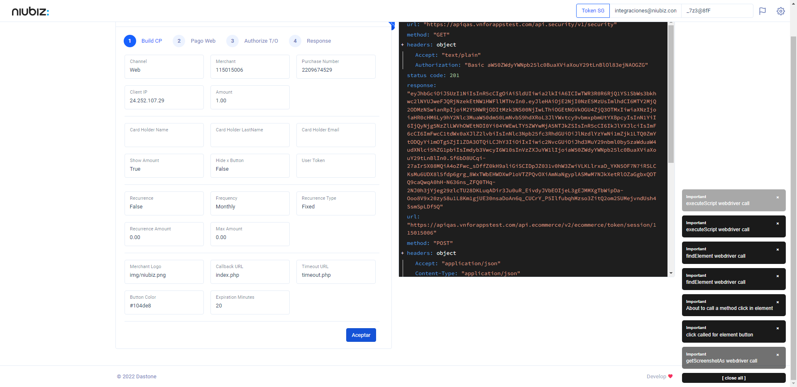  
Fecha : 06/09/2022, Hora : 07:45:38 | Se inicia la carga del formulario de pagos 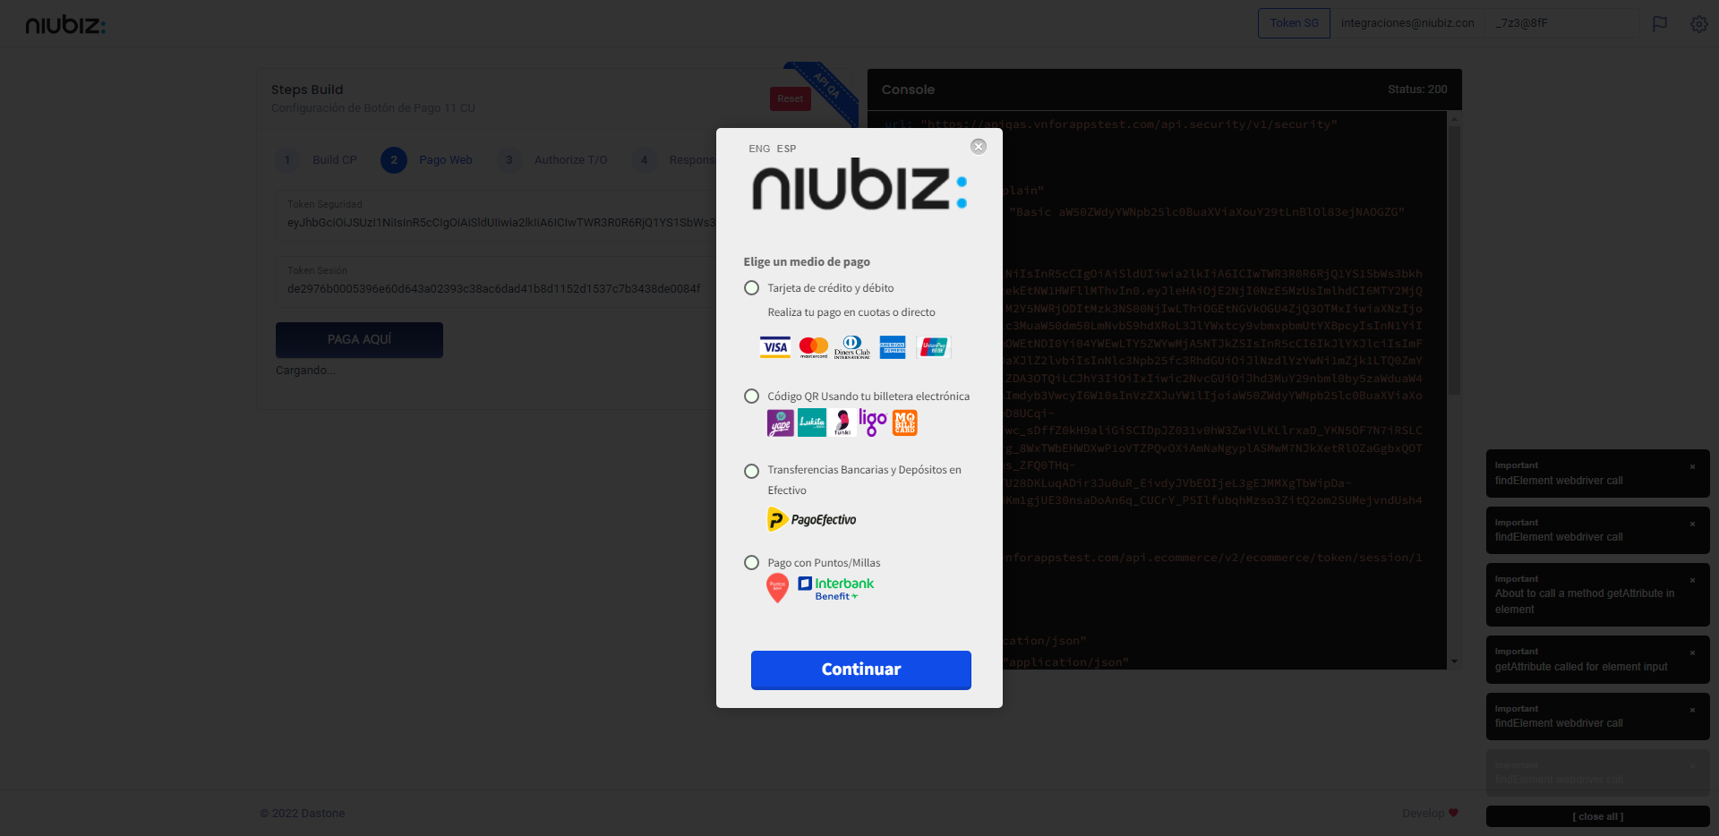  
Fecha : 06/09/2022, Hora : 07:45:44 | Escenario de prueba-Tarjeta de crédito y débito 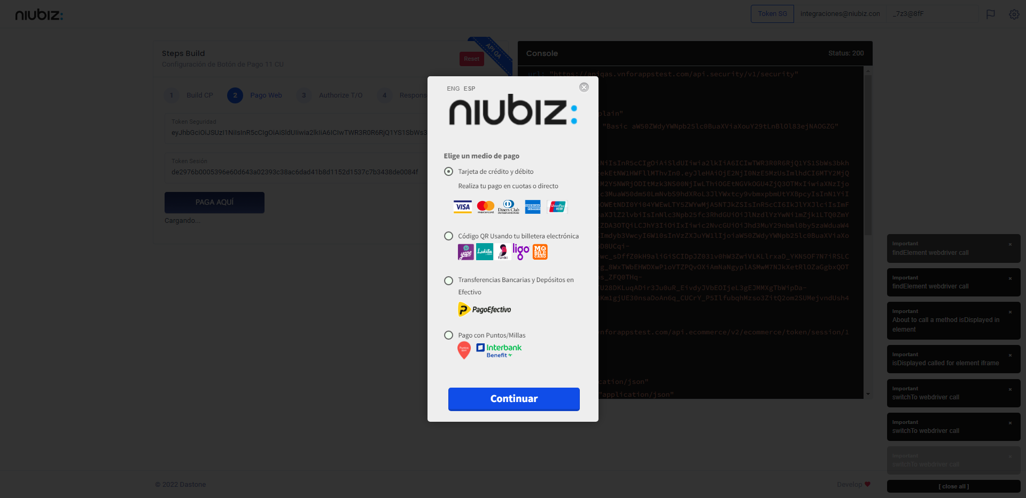  
Fecha : 06/09/2022, Hora : 07:45:54 | Selección de tipo de moneda DCC/Foreano 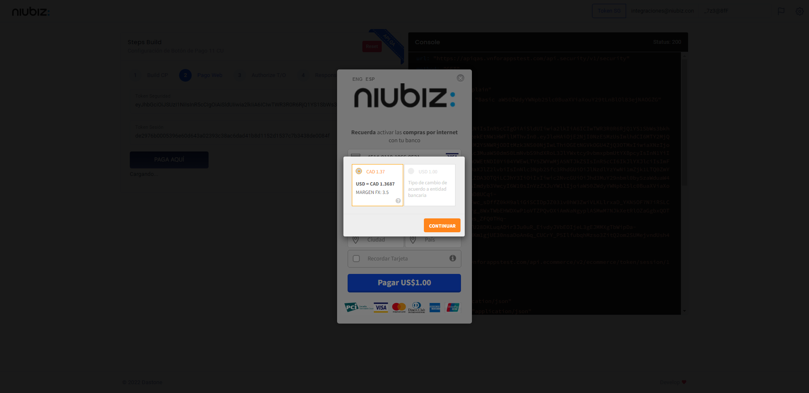  
Fecha : 06/09/2022, Hora : 07:45:57 | Validación del campos Completo 